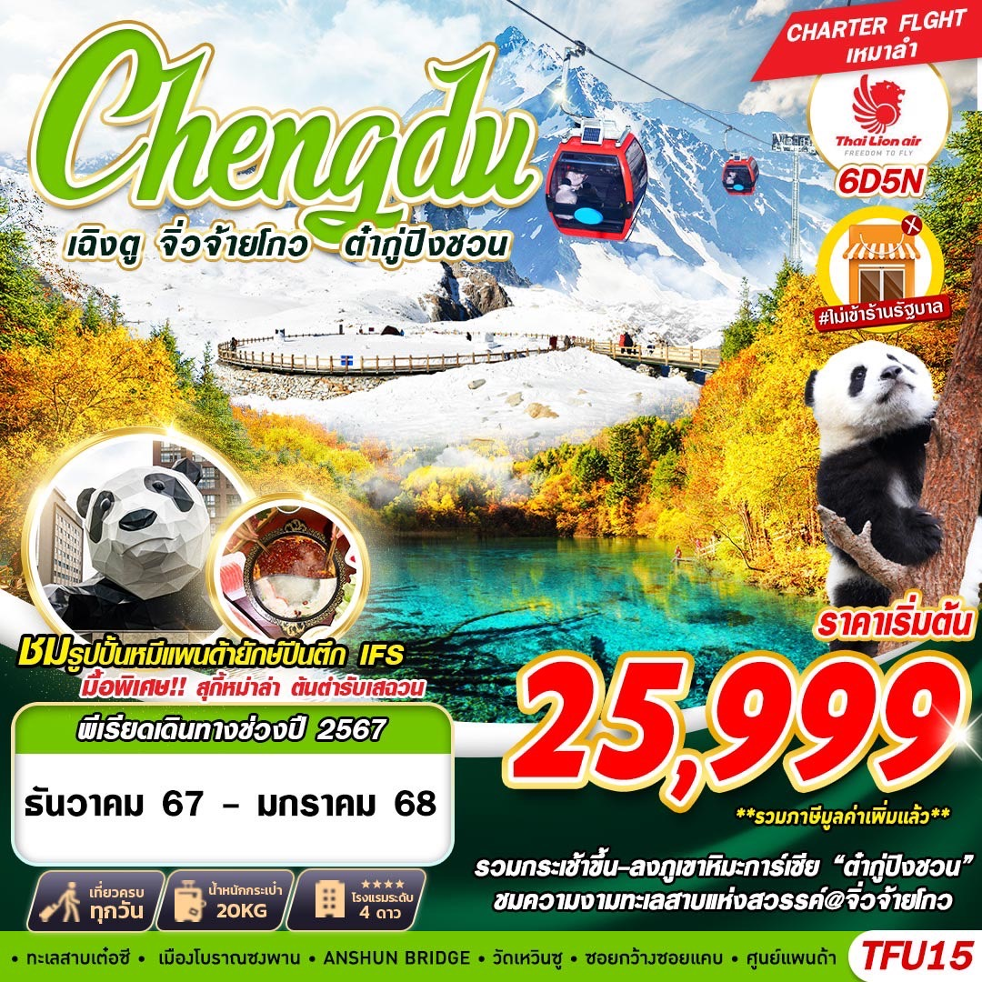

บินด้วยสายการบินไทยไลอ้อนแอร์ (SL) : ขึ้นเครื่องที่ท่าอากาศยานดอนเมือง (DMK)
SL932 | DMK(ดอนเมือง) – TFU (เฉิงตูเทียนฟู่) | 17.30 – 21.15
SL933 | TFU (เฉิงตูเทียนฟู่) – DMK(ดอนเมือง) | 22.15 – 00.15+1
**รวมน้ำหนักกระเป๋าสำหรับโหลด 1 ใบ เท่านั้น ไม่เกิน 20 ก.ก. และถือขึ้นเครื่องบินได้น้ำหนักไม่เกิน 7 ก.ก.**
**อาจจะมีการเปลี่ยนแปลงไฟล์ทขึ้นอยู่กับสายการบิน**

DAY1 กรุงเทพฯ(ดอนเมือง) – ท่าอากาศยานเฉิงตูเทียนฟู่ – เข้าโรงแรม (–/–/–)
14.30 คณะพร้อมกัน ณ ท่าอากาศยานดอนเมือง ชั้น 3 เคาน์เตอร์สายการบินไทยไลอ้อนแอร์ (SL) โดยมีเจ้าหน้าที่ของบริษัทฯคอยให้การต้อนรับ *กรุณาเผื่อเวลาในการเดินทางมายังสนามบิน เนื่องจากต้องใช้เวลาในการเช็คอิน สายการบินจะปิดให้ทำการเช็คอินก่อนเวลาบินประมาณ 1 ชั่วโมง*
17.30 ออกเดินทางสู่ ท่าอากาศยานเฉิงตูเทียนฟู่ ประเทศจีนโดยสายการบิน ไทยไลอ้อนแอร์ (SL) เที่ยวบินที่ SL932 **อาจจะมีการเปลี่ยนแปลงไฟล์ทขึ้นอยู่กับสายการบิน**
** รวมน้ำหนักกระเป๋าโหลดใต้ท้องเครื่องไม่เกิน 20 ก.ก. และถือขึ้นเครื่องบินได้ไม่เกิน 7 ก.ก. **
21.15 เดินทางถึง สนามบินนานาชาติเฉิงตูเทียนฟู่ ประเทศจีน (เวลาท้องถิ่นเร็ว กว่าประเทศไทย 1 ชั่วโมง)
หลังจากนั้นนำท่านผ่านขั้นตอนการตรวจหนังสือเดินทาง และตรวจรับสัมภาระ จากนั้นนำท่านเข้าโรงแรมที่พัก นำทุกท่านเข้าสู่ที่พัก HOLIDAY INN EXPRESS ระดับ 4 ดาวท้องถิ่นหรือเทียบเท่า

DAY2 เดินทางไปเมืองจิ่วจ่ายโกว – ทะเลสาบเต๋อซี – ผ่านชมเมืองโบราณซงพาน (B/L/D)
เช้า รับประทานอาหาร ณ ห้องอาหารของโรงแรม
หลังจากนั้นนำท่านออกเดินไปเมืองจิ่วจ่ายโกว (เดินทางด้วยรถโค้ช)
เที่ยง รับประทานอาหาร ณ ร้านอาหาร
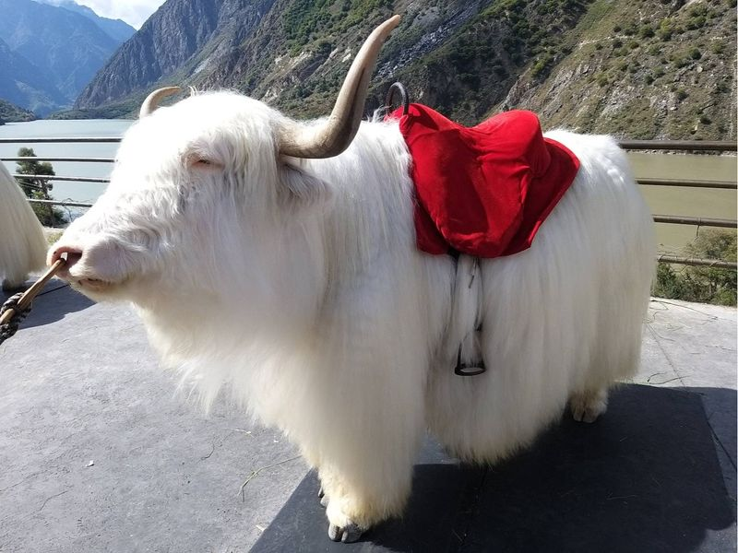
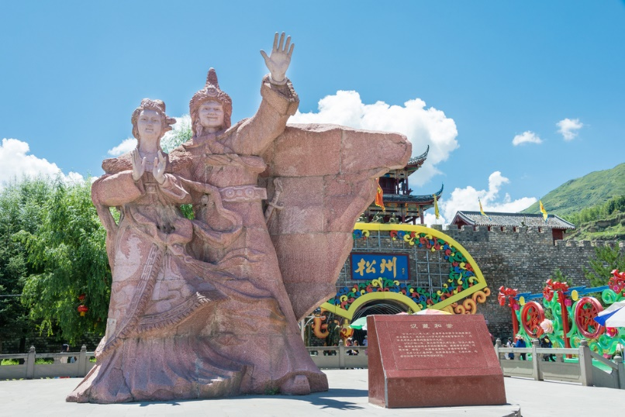
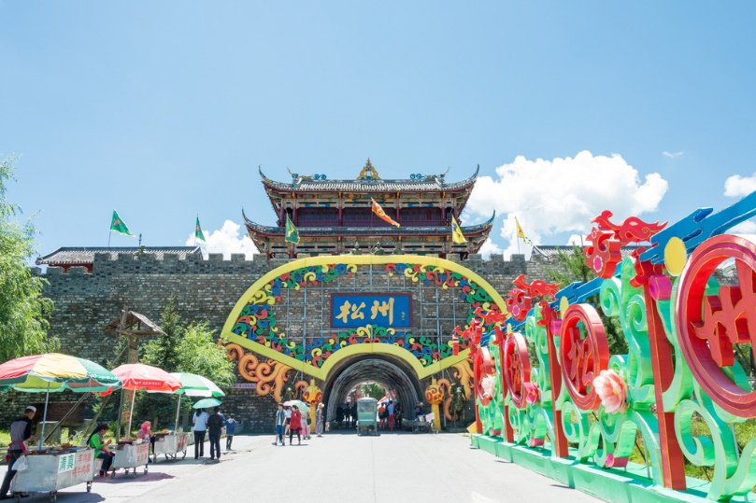
ระหว่างทางนำท่านแวะชมความงามของ ทะเลสาบเต๋อซี เป็นทะเลสาบสีเขียวเทอร์คอยซ์ แต่เลื้อยยาวไปตามแอ่งหุบเขา เป็นภูมิภาพอันยิ่งใหญ่ตระการตาผิวดำราบเรียบ ปราศจากริ้วคลื่น หรือแท่งตอไม้ และสีของทะเลสาปเข้มสดไร้งาสะท้อนจนดูราวเป็นกระเบื้องยาว ทะเลสาบเต๋อซี เป็นผลพวง จากการเกิดแผ่นดินไหวเมื่อปี พ.ศ. 2478 ซึ่งคราวนั้นได้กลืนสิ่งก่อสร้าง และทุกสรรพชีวิตให้หายไปในพริบตา ความงามของธรรมชาติบางครั้งก็แฝงด้วยความโหดร้าย อิสระให้ท่านพักผ่อนอิริยาบท จากนั้นนำท่านเดินทางผ่านชม เมืองโบราณซงพาน เป็นเมืองชายแดนจีน-ทิเบต ในสมัยโบราณเป็นเมืองที่ใช้แลกเปลี่ยนสินค้าชาวฮั่นและชาวทิเบต กำแพงเมืองซงพาน สร้างในสมัยราชวงศ์หมิง มีพลเมือง 1 แสนกว่าคน ปี ค.ศ. 1933 ทหารจีนแดงเดินทางไกลผ่านซงพาน นายพลหลิวป๋อเฉิง สาบานผูกมิตรกับหัวหน้าชาวเผ่าทิเบต เชียง อิสลาม และได้รับการสนับสนุนและได้ข้ามแดนไปทางภาคเหนือเพื่อต่อต้านชาวญี่ปุ่นที่รุกราน
ค่ำ รับประทานอาหาร ณ ร้านอาหาร
นำทุกท่านเข้าสู่ที่พัก CELEBRITY HOTEL ระดับ 4 ดาวท้องถิ่นหรือเทียบเท่า

DAY3 อุทยานแห่งชาติจิ่วจ้ายโกว (รวมรถประจำทางอุทยาน) (B/L/D)
เช้า รับประทานอาหาร ณ ห้องอาหารของโรงแรม
นำท่านเดินทางสู่ อุทยานแห่งชาติจิ่วจ้ายโกว เพื่อชมแหล่งมรดกโลกทางธรรมชาติ ธารสวรรค์ “จิ่วจ้ายโกว” ซึ่งตั้งอยู่ที่ อำเภอหนานปิง อยู่ทางเหนือของมณฑลเสฉวน ห่างจากตัวเมืองเฉิงตูประมาณ 500 กิโลเมตร และอยู่สูงกว่าระดับน้ำทะเลถึง 2,500 เมตร มีอาณาบริเวณถึง 148,260 เอเคอร์ ให้ท่านสัมผัสกับความงาม ซึ่งได้รับการอนุรักษ์ให้เป็นมรดกโลกเมื่อ 14 ธันวาคมปี ค.ศ.1992 อุทยานแห่งชาติจิ่วจ้ายโกวดินแดนที่ธรรมชาติได้เนรมิตประดุจดั่งแดนสวรรค์ อุทยานจิ่วจ้ายโกวได้พัฒนาเป็นแหล่งท่องเที่ยวทางธรรมชาติมีเนื้อที่ 40 ตารางกิโลเมตร มีชนชาติจั้ง ทั้งหมดเก้าหมู่บ้าน ฉะนั้นจึงได้ชื่อว่า จิ่วจ้ายโกว มีแม่น้ำลำธาร มีทะเลสาบใหญ่น้อยมากมายหลายร้อยกว่าแห่ง ซึ่งชาวท้องถิ่นเรียกว่าลูกทะเล น้ำในทะเลสาบใสสะอาดและสวยงามตระการตา จะเห็นเงาสะท้อนภาพของภูเขาและป่าดงดิบท้องฟ้าเป็นสีคราม สัมผัสธรรมชาติบริสุทธิ์ที่ได้รับการดูแลรักษาไว้เป็นอย่างดี โดยไม่ถูกทำลายด้วยน้ำมือมนุษย์ ซึ่งทุกสถานที่ล้วนเป็นความงามที่ธรรมชาติได้บรรจงสร้างไว้ได้ดั่งภาพวาดในจินตนาการของเหล่ากวีทั้งหลาย (รวมค่ารถประจำทางภายในอุทยานแล้ว)
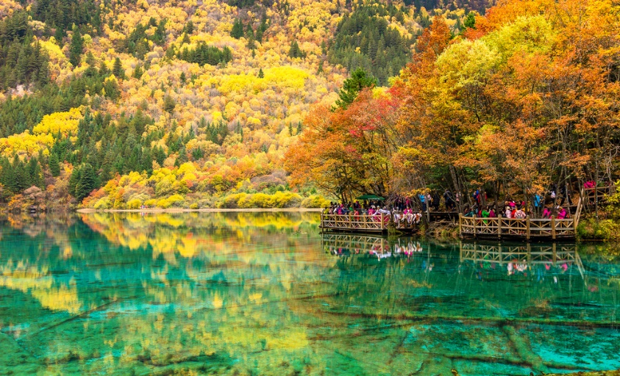

หมายเหตุ : โปรแกรมนี้รวมค่าบริการใช้รถประจำทางของอุทยาน ไม่รวมรถเหมาส่วนตัวในอุทยาน หากต้องการรถเหมาภายในอุทยานจะมีค่าใช้จ่ายเพิ่มเติม สามารถแจ้งความประสงค์สอบถามรายละเอียดเพิ่มได้จากไกด์ท้องถิ่นและหัวหน้าทัวร์
ทะเลสาบแพนด้า มีความลึกโดยเฉลี่ย 14 เมตร สูงจากระดับน้ำทะเล 2,587 เมตร ทะเลสาบแพนด้าจึงเป็นหนึ่งในสองทะเลสาบของจิ่วจ้ายโกวที่ผิวน้ำจับตัวเป็นน้ำแข็งในฤดูหนาว ระดับน้ำของทะเลสาบมีการเปลี่ยนแปลงเสมอเนื่องจากใต้น้ำมีทางไหลไปยังน้ำตกแพนด้า ที่อยู่ใกล้ ๆ กัน
ทะเลสาบแรด สูงจากระดับน้ำทะเล 2,315 เมตร น้ำลึกโดยเฉลี่ย 12 เมตร ยาวราว 2 กิโลเมตร มีพื้นที่ 200,000 ตารางกิโลเมตร ทะเลสาบแรดเป็นทะเลสาบขนาดใหญ่ เสน่ห์อันน่าประทับใจของทะเลสาบนี้คือ หมู่เมฆและสายหมอกที่สะท้อนทะเลสาบแรดจนแยกไม่ออกว่าส่วนไหนที่เป็นท้องฟ้า ความเปลี่ยนแปลงของทั้งเมฆและหมอกในทุกๆ เช้า ให้ความงดงามที่แตกต่างกันไปในแต่ละวันอย่างน่าประทับใจ นอกจากนี้ทะเลสาบแรดเป็นทะเลสาบเดียวที่อนุญาตให้นักท่องเที่ยวล่องเรือยอชต์ได้
ทะเลสาบยาว เป็นทะเลสาบที่ใหญ่ที่สุดในจิ่วจ้ายโกว มีความยาวกว่า 7 กิโลเมตร ตั้งอยู่ท่ามกลางขุนเขาในบรรยากาศที่เงียบสงบแต่งดงาม
เที่ยง รับประทานอาหาร ณ ร้านอาหาร (ภายในอุทยาน)
จากนั้นนำท่านชม น้ำตกธารไข่มุก น้ำตกธารไข่มุกสูงจากระดับน้ำทะเล 2,433 เมตร กว้างราว 160 เมตร มีพื้นที่ 9.5 หมื่นตารางเมตร เป็นน้ำตกธารหินปูน มีรูปทรงเป็นรูปพัด เป็นน้ำตกที่ไหลผ่านถ้ำลำธารใหญ่ มีสายน้ำที่ทอดธารลดหลั่นยาวถึง 310 เมตร เป็นน้ำตกที่มีความงามราวกับเส้นไข่มุก และเคยเป็นจุดที่เคยถ่ายทำภาพยนตร์เรื่องไซอิ๋ว น้ำตกนี้ถือเป็นน้ำตกที่กว้างทีสุดในจิ่วจ้ายโกว นอกจากนี้ยังมีน้ำตก และทะเลสาบอื่นๆอีกมากมายภายในอุทยานจิ่วจ้ายโกว
ทะเลสาบห้าสี เป็นทะเลสาบที่มีสีของน้ำแปลกตาโดยเฉพาะเมื่อยามแสงอาทิตย์ตกกระทบพื้นน้ำ สีของน้ำในทะเลสาบจะเปล่งประกายเป็นสีรุ้งดูงดงาม
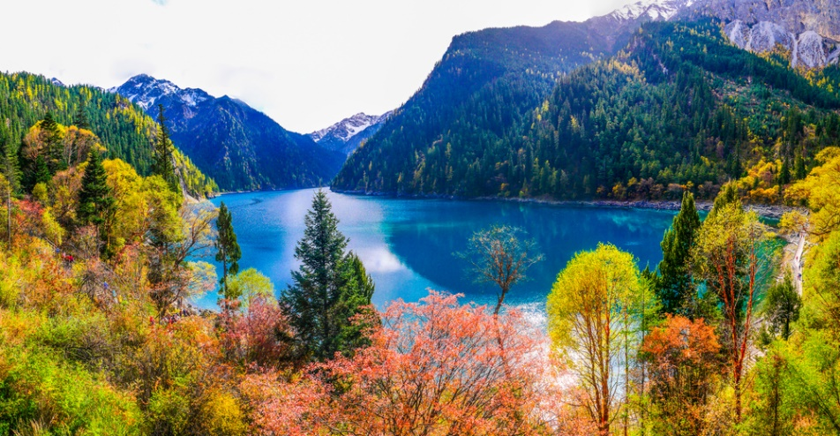
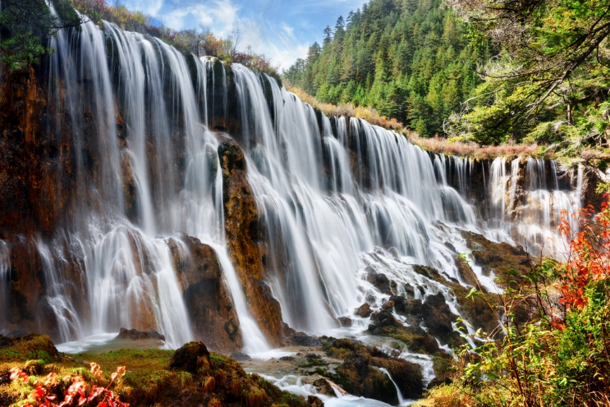
หมายเหตุ : เนื่องด้วยโปรแกรมนี้ใช้รถประจำทางของอุทยาน การท่องเที่ยวภายในอุทยานนั้นไกด์และหัวหน้าทัวร์ จะใช้วิจารณญาณในการนำท่านเดินทางท่องเที่ยวตามจุดต่างๆ ภายในอุทยาน อาจทำให้เก็บบางสถานที่ไม่ครบ ทั้งนี้ขึ้นอยู่กับการใช้เวลาในแต่ละสถานที่ การรักษาเวลาของคณะทัวร์ และสภาพอากาศ ณ วัน ในกรณีที่คณะไม่สามารถเข้าชมได้ครบทุกจุด บริษัทขอสงวนสิทธิ์ในการเปลี่ยนสถานที่ท่องเที่ยวไม่ต้องแจ้งให้ทราบล่วงหน้าและขอไม่คืนคืนเงินใดๆ
นำท่านเดินทางไปยัง เมืองเม่าเสี้ยน เพื่อเข้าที่พัก
ค่ำ รับประทานอาหาร ณ ร้านอาหาร
นำทุกท่านเข้าสู่ที่พัก XIQIANG HOMELAND HOTEL ระดับ 4 ดาวท้องถิ่นหรือเทียบเท่า

DAY4 เดินทางสู่เมืองเอยสุ่ย – อุทยานสวรรค์ภูผาหิมะการ์เซีย ต๋ากู่ปิงชวน (รวมกระเช้าขึ้น-ลง) –เมืองตูเจียงเยี้ยน (B/L/D)
เช้า รับประทานอาหาร ณ ห้องอาหารของโรงแรม
นำท่านออกเดินทางสู่ เมืองเอยสุ่ย (ใช้เวลาเดินทางประมาณ 1.30 – 2 ชั่วโมง)
เที่ยง รับประทานอาหาร ณ ร้านอาหาร
นำท่านเดินทางสู่ อุทยานสวรรค์ภูผาหิมะการ์เซีย ต๋ากู่ปิงชวน ซึ่งอยู่สูงเหนือระดับน้ำทะเล 4,860 เมตร เป็นอุทยานทางธรรมชาติระดับ 4A ที่มีความสวยงามของภูเขาหิมะ และทะเลสาบบนยอดเขาที่มีความสูงจากระดับน้ำทะเลประมาณ 5,286 เมตร ถูกค้นพบผ่านดาวเทียมเมื่อปี ค.ศ. 1992 โดยนักวิทยาศาสตร์ชาวญี่ปุ่น หลังจากได้ตรวจสอบพื้นที่จึงทราบว่าที่เป็นธารน้ำแข็งที่ตั้งอยู่ต่ำที่สุด ใหญ่ที่สุดและยังอายุน้อยที่สุดในโลก
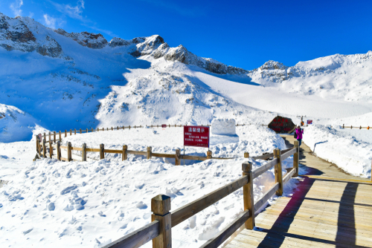
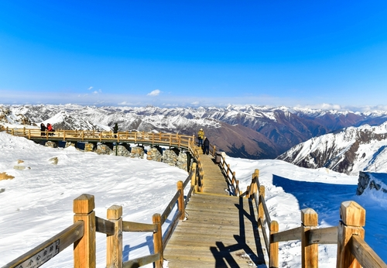
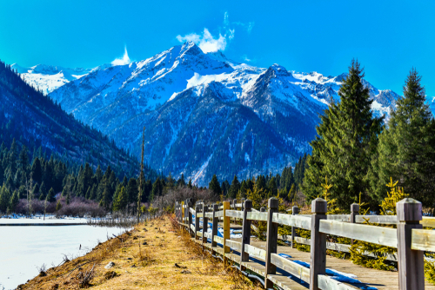
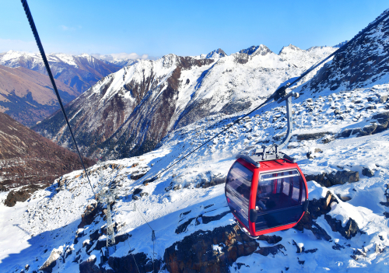
จากนั้นนำท่านเดินทางกลับ เมืองตูเจียงเยี้ยน
ค่ำ รับประทานอาหาร ณ ร้านอาหาร
นำทุกท่านเข้าสู่ที่พัก CENTER HOTELระดับ 4 ดาวท้องถิ่นหรือเทียบเท่า

DAY5 ศูนย์หมีแพนด้า (ตูเจียงเยี่ยน) – เดินทางกลับเมืองเฉิงตู – ถนนคนเดินชุนซีลู่ – แพนด้ายักษ์ปีนตึก IFS – ถนนคนเดินไท่กู๋หลี่ – ถ่ายรูปสะพานโบราณอันชุน (B/L/D)
เช้า รับประทานอาหาร ณ ห้องอาหารของโรงแรม
นำท่านออกเดินทางสู่ ศูนย์หมีแพนด้า (ตูเจียงเยี่ยน) ที่นี่มีหมีแพนด้าเป็นสัตว์สงวนหายากมีกำเนิดในมณฑลเสฉวน มีลูกยากเพราะอุณหภูมิในร่างกายที่พร้อมจะตั้งท้องมีเพียง 3 วันใน 1 ปี และจะตกลูกครั้งละประมาณ 2 ตัว ตัวที่แข็งแรงเพียงตัวเดียวเท่านั้นจะอยู่รอด อาหารโปรดของหมีแพนด้าคือไผ่ลูกศร รัฐบาลจีนได้ใช้หมีแพนด้าเป็นสื่อการผูกมิตรไมตรีกับประเทศต่างๆ

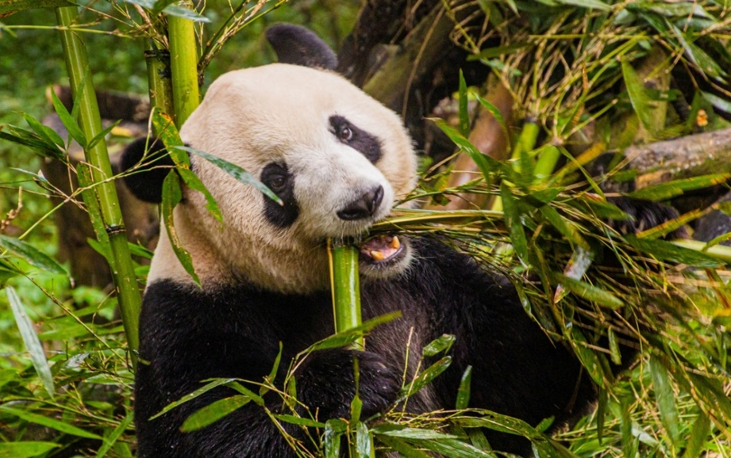
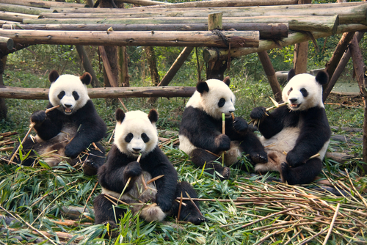
เที่ยง รับประทานอาหาร ณ ร้านอาหาร
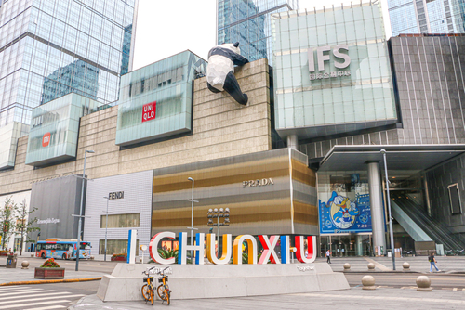
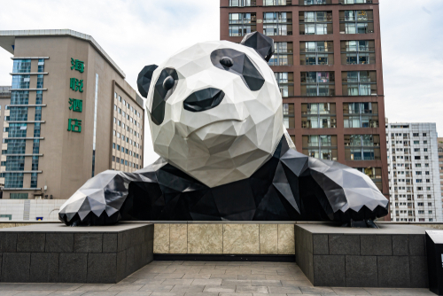
นำท่านเดินทางสู่ ถนนคนเดินชุนซีลู่ ซึ่งอยู่อีกด้านของถนนคนเดินไท่กู๋หลี่ ให้ท่านได้อิสระเลือกซื้อสินค้าต่าง ๆ มากมาย ทั้งแบรนด์ต่างประเทศ และในประเทศ อาทิ เสื้อผ้า, รองเท้า, เครื่องหนัง, กระเป๋าเดินทาง, นาฬิกา, เกมส์, ของที่ระลึกต่างๆ ตามอัธยาศัย ก่อนหน้านั้นนำท่านเช็คอินถ่ายรูป แพนด้ายักษ์ กำลังปีนตึกซึ่งเป็นประติมากรรมที่แขวนอยู่บนอาคาร IFS ตั้งอยู่ใจกลางเมืองเฉิงตู ให้ท่านได้ถ่ายรูปความน่ารักของหมีแพนด้ายักษ์ที่กำลังเป็นที่นิยมของชาวจีน จากนั้นนำท่านเดินทางสู่ ถนนคนเดินไท่กู๋หลี่ ย่านช้อปปิ้งสุดโมเดิร์นแห่งเฉิงตู หากพูดถึงย่านที่คึกคักจนกลายเป็นเอกลักษณ์ของเมืองไปแล้ว ไท่กู่หลี่ยินดีต้อนรับสาวนักชอปทั้งหลายตั้งแต่แบรนด์เนมระดับโลกไปจนถึงแบรนด์ท้องถิ่น ร้านกินดื่ม สถานบันเทิงเริงรมย์ และที่พักเก๋ไก๋ ที่นี่ใช้หลักการฟื้นฟูพื้นที่ได้อย่างชาญฉลาด คือยังคงเก็บแผนผังเมืองเดิมที่เต็มไปด้วยถนน ตรอกซอกซอย และลานกว้าง ผสานเข้ากับการอนุรักษ์อาคารโบราณและปรับปรุงใหม่
นำท่านแวะถ่ายรูปจุดชมวิว สะพานอันชุน เป็นสะพานในเมืองหลวงของเฉิงตูในมณฑลเสฉวนประเทศจีนเป็นสะพานข้ามแม่น้ำจิน สะพานที่มีหลังคาปิดนั้นมีร้านอาหารที่ค่อนข้างใหญ่และเป็นร้านยอดนิยมที่สุดในเมือง

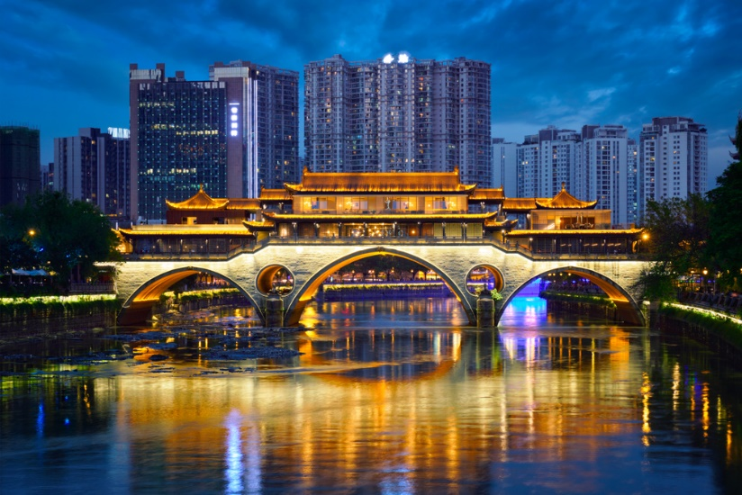
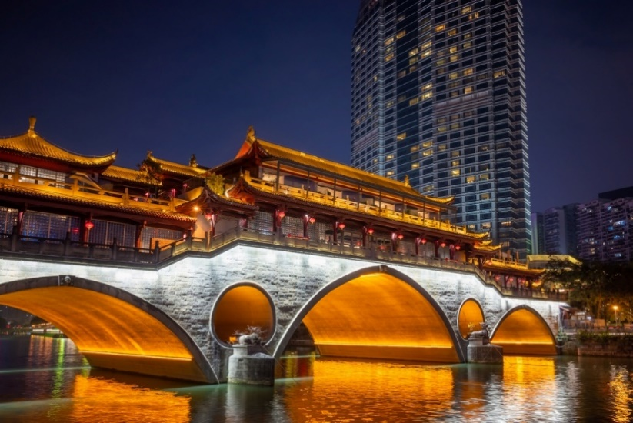
ค่ำ รับประทานอาหาร ณ ร้านอาหาร เมนูพิเศษ!! สุกี้หม่าล่า
นำทุกท่านเข้าสู่ที่พัก HOLIDAY INN EXPRESS ระดับ 4 ดาวท้องถิ่นหรือเทียบเท่า

DAY6 วัดเหวินซู – ถนนโบราณควานจ่าย – ถนนโบราณจินหลี่ – ชมแสงสียามค่ำคืนที่ลานห้างสรรพสินค้า SKP – ท่าอากาศยานเฉิงตูเทียนฟู่ – กรุงเทพฯ(ดอนเมือง) (B/L/–)
เช้า รับประทานอาหาร ณ ห้องอาหารของโรงแรม
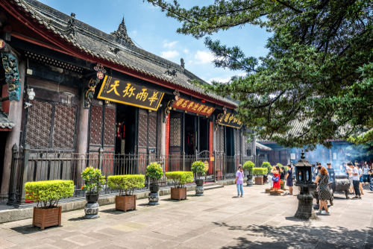
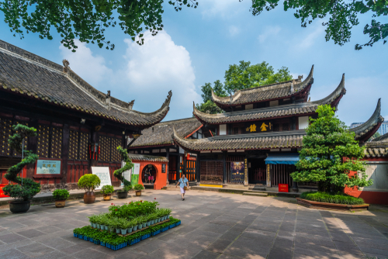
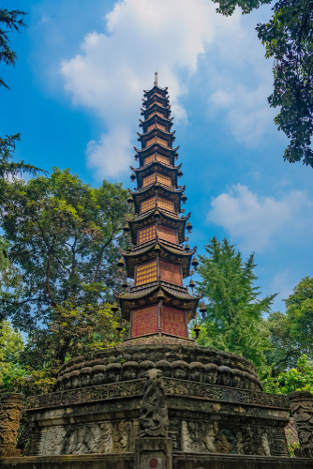
นำท่านไปไหวพระขอพรที่ วัดเหวินซู เป็นวัดพุทธเก่าแก่ที่มีชื่อเสียงของเมืองเฉิงตู อีกทั้งยังเป็นศูนย์กลางของสมาคมชาวพุทธของมณฑลเสฉวน วัดสร้างขึ้นในสมัยราชวงศ์สุ่ย ปี605 - 617 เดิมที่ชื่อ "วัดซินเซียง" จนกระทั่งในปี 1697 สมัยปีที่ 36 ของราชวงศ์คังซี ได้ให้มีการบูรณะวัดขึ้นมาใหม่ โดยมีหลวงพ่อซีตู้เป็นแกนนำซึ่งเชื่อว่าหลวงพ่อเป็นภาคหนึ่งของพระโพธิสัตว์มัญชุศรี และได้เปลี่ยนชื่อวัดเป็น " เหวินซูย่วน" นับตั้งแต่นั้นเป็นต้นมา
เที่ยง รับประทานอาหาร ณ ร้านอาหาร
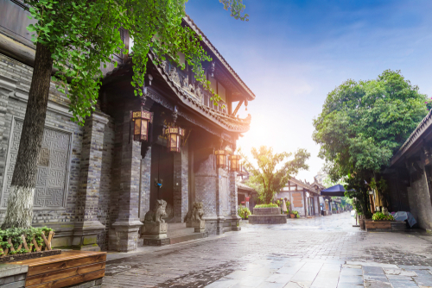
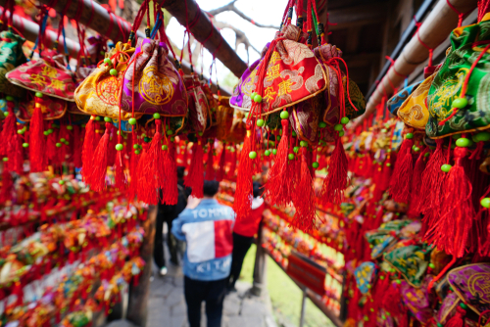
นำท่านออกเดินทางไป ถนนโบราณควานจ่าย หรือ ซอยแคบ-กว้าง ถนนโบราณสุดโรแมนติก ที่บ้านหลายๆหลังในบริเวณนี้ยังคงสไตส์ความเป็นจีนแบบโบราณอายุมากกว่าพันปีตั้งแต่สมัยราชวงศ์ชิง อดีตเคยเป็นบ้านของนายทหาร แต่ปัจจุบันเปลี่ยนเป็นถนนคนเดินขายของที่ระลึก ของกิน โรงละคร พิพิธภัณฑ์ ฯลฯ โดยถนนแห่งนี้เชื่อมต่อกันและถูกแบ่งเป็น 2 สาย มีทั้งซอยกว้าง และซอยแคบ อีกทั้งยังเป็นเมืองที่มีวิวทิวทัศน์สวยงาม และมีประชากรอาศัยอยู่ เมืองนี้กำลังจะพัฒนาที่จะเป็นแหล่งท่องเที่ยวที่ได้รับขนานนามว่า เป็นเมืองโบราณคู่รักโรแมนติค เป็นแหล่งนัดพบของหนุ่มสาว
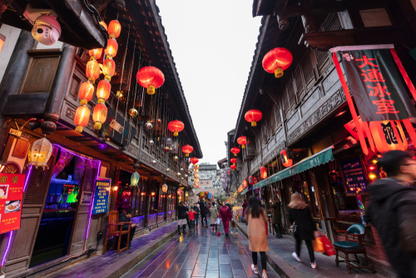
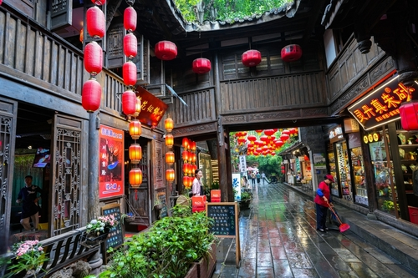
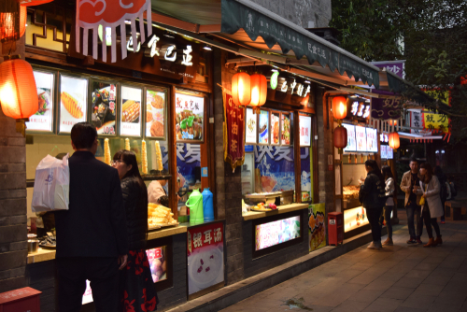
นำทุกท่านเดินชม ถนนโบราณจินหลี่ เป็นถนนโบราณที่จะนำทุกท่านเพลิดเพลินไปกับสินค้าต่างๆ ทั้งของกิน ของที่ระลึก อีกทั้งทุกท่านสามารถซึมซับบรรยากาศที่จะเนรมิตให้ทุกท่านได้รู้สึกเหมือนอยู่ในหนังจีนสมัยก่อน
ค่ำ อิสระรับประทานอาหารตามอัธยาศัย เพื่อความสะดวกในการท่องเที่ยว
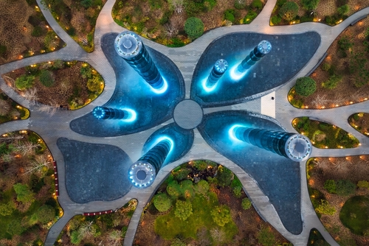
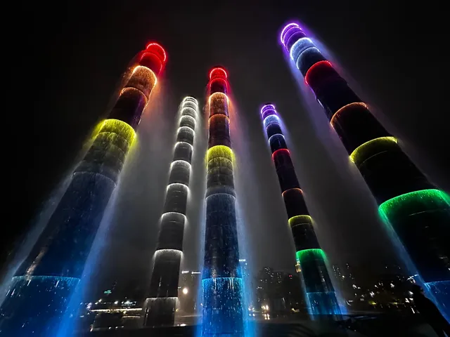
ก่อนกลับนำท่าน ชมแสงสียามค่ำคืนที่ลานห้างสรรพสินค้า SKP แลนด์มาร์คแห่งใหม่ของเมืองเฉิงตู บริเวณลานหน้าห้างยามค่ำคืนจะมีการแสดงแสงสี มีการติดตั้งเสาทำจากโลหะอลูมิเนียม ความสูงอยู่ที่ 26 เมตรและ 39 เมตร ที่มีไฟสีรูปวงแหวน โดยจะมีน้ำในเสาไหลจากบนลงล่าง และจะมีแสงที่แสดงบนเสา 4 แบบด้วยกัน ได้แก่ การไล่ระดับสี กะพริบ วงกลม และแสงสีเดียวกัน จะเปลี่ยนวนไปทุกๆ 15 นาที
ได้เวลาอันสมควรเดินทางไปยัง ท่าอากาศยานเฉิงตูเทียนฟู่ ประเทศจีน
22.15 ออกเดินทางสู่ ท่าอากาศยานดอนเมือง โดย สายการบินไทยไลอ้อนแอร์ (SL) เที่ยวบินที่ SL933
**อาจจะมีการเปลี่ยนแปลงไฟล์ทขึ้นอยู่กับสายการบิน**
** รวมน้ำหนักกระเป๋าโหลดใต้ท้องเครื่องไม่เกิน 20 ก.ก. และถือขึ้นเครื่องบินได้ไม่เกิน 7 ก.ก. **
00.15 เดินทางถึง ท่าอากาศยานดอนเมือง ประเทศไทย โดยสวัสดิภาพพร้อมความประทับใจ

อัตราค่าบริการ
กำหนดการเดินทาง | ผู้ใหญ่ ห้องละ  2-3 ท่าน อัตราท่านละ | พักเดี่ยว  เพิ่มอัตรา ท่านละ
04 – 09 ธันวาคม 2567 | 25,999 | 4,500
06 – 11 ธันวาคม 2567 | 25,999 | 4,500
11 – 16 ธันวาคม 2567 | 25,999 | 4,500
13 – 18 ธันวาคม 2567 | 25,999 | 4,500
20 – 25 ธันวาคม 2567 | 25,999 | 4,500
22 – 27 ธันวาคม 2567 | 25,999 | 4,500
27 ธันวาคม 67 – 01 มกราคม 68 | 29,999 | 5,500
29 ธันวาคม 67 – 03 มกราคม 68 | 29,999 | 5,500
03 – 08 มกราคม 2568 | 25,999 | 4,500
ในกรณีที่ JOIN LAND (ไม่ใช้ตั๋วเครื่องบิน) ราคาท่านละ 18,000 บาท
** อัตรานี้ยังไม่รวมค่าทิปพนักงานขับรถ หัวหน้าทัวร์ และ มัคคุเทศก์ท้องถิ่น ตามธรรมเนียม 1,500 บาทต่อ ทริป ต่อ ลูกค้า ผู้เดินทาง 1 ท่าน รวมไปถึงเด็ก ยกเว้นเด็กอายุไม่ถึง 2 ปี ณ วันเดินทางกลับ (Infant) ทั้งนี้ท่านสามารถให้มากกว่านี้ได้ตามความเหมาะสมและความพึงพอใจของท่าน โดยส่วนนี้ ทางบริษัทขอสงวนสิทธิ์ในการเรียกเก็บก่อนเดินทางทุกท่าน ที่สนามบิน ในวันเช็คอิน **

** ราคาเด็กอายุไม่ถึง 2 ปี ณ วันเดินทางกลับ (Infant) ท่านละ 6,900 บาท **
(ไม่มีที่นั่งบนเครื่องบิน และไม่มีเตียง)

อัตราค่าบริการนี้ รวม
- ค่าบัตรโดยสารโดยเครื่องบิน (ตั๋ว) ไป และ กลับพร้อมคณะ ชั้นประหยัด (ECONOMY CLASS) รวมถึงค่าภาษีสนามบินและค่าภาษีน้ำมันทุกแห่ง กรณีต้องการอัพเกรด UPGRADE ใช้วีลแชร์ (WHEEL CHAIR) หรือ เปลี่ยนแปลงบัตรโดยสาร ไม่ว่าเที่ยวใด เที่ยวหนึ่ง กรุณาติดต่อเจ้าหน้าที่เป็นกรณีพิเศษ ทางบริษัทของสงวนสิทธิ์ในการเรียกเก็บค่าใช้จ่ายตามจริงที่เกิดขึ้นกับผู้เดินทาง
- ค่าธรรมเนียมการน้ำหนักกระเป๋าสำหรับโหลดใต้ท้องเครื่องไม่เกิน 20 ก.ก. 1 ชิ้นเท่านั้น และถือขึ้นเครื่องบินได้น้ำหนักไม่เกิน 7 ก.ก. ต่อท่าน (ตามเงื่อนไขของสายการบิน)
- ภาษีมูลค่าเพิ่ม 7 % (เฉพาะค่าบริการ)
- ภาษีหัก ณ ที่จ่าย 3 % (เฉพาะค่าบริการ)
- ค่ารถโค้ชปรับอากาศตลอดเส้นทางตามรายการระบุ (ยังไม่รวมทิปพนักงานขับรถ)
- ค่าเข้าชมสถานที่ตามที่ระบุในโปรแกรมท่องเที่ยว
- มัคคุเทศก์และหัวหน้าทัวร์นำเที่ยวตลอดการเดินทาง
- ค่าอาหาร ตามรายการที่ระบุในโปรแกรมการเดินทาง
- ค่าโรงแรมที่พักระดับมาตรฐานตามรายการที่ระบุ (พัก 2-3 ท่าน ต่อ ห้อง กรณีพัก 3 ท่านจะเป็นเตียงเสริม 1 ท่าน) ในกรณีมีงานเทรดแฟร์ การแข่งขันกีฬา หรือ กิจกรรมอื่นๆ ที่ทำให้โรงแรมตามรายการที่ระบุเต็ม ทางบริษัทขอสงวนสิทธิ์ในการปรับเปลี่ยนโรงแรมที่พัก ไปเป็นเมืองใกล้เคียงแทน อ้างอิงมาตรฐานคุณภาพและความเหมาะสมเดิม โดยคำนึงถึงประโยชน์ของลูกค้าเป็นสำคัญ ทางบริษัทไม่มีนโยบายจัดคู่นอนให้กับลูกค้าที่ไม่รู้จักกันมาก่อน เช่น กรณีที่ท่านเดินทาง 1 ท่าน จำเป็นต้องชำระค่าห้องพักเดี่ยวตามที่ระบุ
- ประกันอุบัติเหตุระหว่างการเดินทาง วงเงินท่านละ 1,000,000 บาท (เงื่อนไขตามกรมธรรม์)

อัตราค่าบริการนี้ ไม่รวม
- ค่ามินิบาร์ในห้องพัก(ถ้ามี) และค่าใช้จ่ายส่วนตัว นอกเหนือจากที่ระบุในรายการ
- ค่าอาหารสำหรับท่านที่ทานเจ มังสวิรัติ หรืออาหารสำหรับมุสลิม
- ค่าธรรมเนียมการเข้าชมสถานที่ของชาวต่างชาติที่เพิ่มเติมตามการจ่ายจริง
- ไม่รวมค่าธรรมเนียมในกรณีที่กระเป๋าสัมภาระที่มีน้ำหนักเกินกว่าที่สายการบินนั้นๆกำหนดหรือสัมภาระใหญ่เกินขนาดมาตรฐาน
- ค่าธรรมเนียมการจองที่นั่งบนเครื่องบินตามความต้องการเป็นกรณีพิเศษหากสามารถทำได้ ทั้งนี้ขึ้นอยู่กับสายการบิน และ รุ่นของเครื่องบินแต่ละไฟล์ทที่ใช้บิน ซึ่งอาจเปลี่ยนแปลงได้อยู่ที่สายการบินเป็นผู้กำหนด
- ค่าภาษีน้ำมัน ที่สายการบินเรียกเก็บเพิ่ม ภายหลังจากทางบริษัทฯได้ออกตั๋วเครื่องบินไปแล้ว
- VAT 7% และภาษีหัก ณ ที่จ่าย 3% กรณีต้องการออกใบเสร็จรับเงินในนามบริษัท
- ค่าทิปพนักงานขับรถ หัวหน้าทัวร์ และ มัคคุเทศก์ท้องถิ่น ตามธรรมเนียม 1,500 บาท ต่อ ทริป ต่อ ลูกค้า ผู้เดินทาง 1 ท่าน รวมไปถึงเด็ก ยกเว้นเด็กอายุไม่ถึง 2 ปี ณ วันเดินทางกลับ (Infant) ทั้งนี้ท่านสามารถให้มากกว่านี้ได้ตามความเหมาะสมและความพึงพอใจของท่าน โดยส่วนนี้ ทางบริษัทขอสงวนสิทธิ์ในการเรียกเก็บก่อนเดินทางทุกท่าน ที่สนามบิน ในวันเช็คอิน
- ค่าวีซ่าเดี่ยวและวีซ่ากรุ๊ปเข้าประเทศจีน ** ในกรณีรัฐบาลจีนประกาศยกเลิกฟรีวีซ่า ไม่ว่าด้วยสาเหตุใดๆทั้งสิ้น ผู้เดินทางจะต้องเสียค่าใช้จ่ายในการทำวีซ่าด้วยตนเอง**

เงื่อนไขการจอง
- กรุณาทำการจองล่วงหน้าอย่างน้อย 30 วัน ก่อนออกเดินทาง พร้อมชำระเงินมัดจำครั้งที่ 1 ท่านละ 10,000 บาท หลังจากส่งเอกสารยืนยันการจอง 2 วัน ตัวอย่างเช่น ท่านจองวันนี้ กรุณาชำระเงินในวันถัดไป ก่อนเวลา 16.00 น. เท่านั้น โดยระบบจะยกเลิกอัตโนมัติทันที หากยังไม่ได้รับยอดเงินตามเวลาที่กำหนด และหากท่านมีความประสงค์จะต้องเดินทางในพีเรียดเดิม ท่านจำเป็นต้องทำจองเข้ามาใหม่ นั่นหมายถึงว่า กรณีที่มีคิวรอ (WAITING LIST) ก็จะให้สิทธิ์ไปตามระบบ ตามลำดับ เนื่องจากทุกพีเรียด เรามีที่นั่งราคาพิเศษจำนวนจำกัด ยกเว้นโปรแกรมราคาพิเศษ ทางบริษัทขอสงวนสิทธิ์เรียกเก็บค่าบริการ เต็มจำนวน เท่านั้น
- กรุณาชำระค่าทัวร์ส่วนที่เหลืออย่างน้อย 20 วัน ก่อนออกเดินทาง หากท่านไม่ชำระภายในระยะเวลาที่บริษัทกำหนด ทางบริษัทจะถือว่าท่านสละสิทธิ์ยกเลิกการเดินทาง และ ขอสงวนสิทธิ์ไม่สามารถคืนเงินมัดจำให้ท่านใดไม่ว่าส่วนในส่วนหนึ่งก็ตาม
- กรณีลูกค้าทำการจองภายในระยะเวลาคงเหลือไม่ถึง 15 วัน ก่อนออกเดินทาง ทางบริษัทขอสงวนสิทธิ์ในการเรียกเก็บค่าทัวร์เต็มจำนวน 100%

เงื่อนไขการยกเลิก และ เปลี่ยนแปลงการเดินทาง
- ยกเลิกก่อนการเดินทางตั้งแต่ 30 วันขึ้นไป คืนเงินค่าทัวร์โดยหักค่าใช้จ่ายที่เกิดขึ้นจริง *ในกรณีที่วันเดินทางตรงกับวันหยุดนักขัตฤกษ์ ต้องยกเลิกก่อน 45 วัน*
- ยกเลิกก่อนการเดินทาง 15-29 วัน คืนเงิน 50%ของค่าทัวร์ หรือหักค่าใช้จ่ายตามจริง เช่น ค่ามัดจำตั๋วเครื่องบิน โรงแรม และค่าใช้จ่ายจำเป็นอื่นๆ
- ยกเลิกก่อนการเดินทางน้อยกว่า 15วัน ขอสงวนสิทธิ์ไม่คืนเงินค่าทัวร์ที่ชำระแล้วทั้งหมด
- กรณีมีเหตุยกเลิกทัวร์ โดยไม่ใช่ความผิดของบริษัททัวร์ เช่น มีนโยบายห้ามการเข้าออกของแต่ละประเทศ หรือการยกเลิกเที่ยวบินโดยสายการบิน บริษัทจะเก็บเป็นเครดิตหรือเลื่อนการเดินทางในพีเรียดถัดไปให้กับลูกค้า โดยยึดตามนโยบายของสายการบินและโรงแรม และไม่สามารถคืนเงินได้ทุกกรณี

ทางบริษัทฯ ขอสงวนสิทธิความรับผิดชอบใด ๆ ทั้งสิ้นในกรณีดังต่อไปนี้
- หากเกิดกรณีความล่าช้าจากสายการบิน, การประท้วง, การนัดหยุดงาน, การก่อจลาจล, การปิดด่าน,ภัยธรรมชาติ หรือกรณีที่ท่านถูกปฏิเสธการเข้าหรือออกเมืองจากเจ้าหน้าที่ตรวจคนเข้าเมืองหรือเจ้าหน้าที่กรมแรงงานทั้งจากไทยและต่างประเทศ ซึ่งอยู่นอกเหนือความรับผิดชอบของบริษัทฯ
- หากท่านใช้บริการของทางบริษัทฯ ไม่ครบ อาทิ ไม่เที่ยวบางรายการ, ไม่ทานอาหารบางมื้อ เพราะค่าใช้จ่ายทุกอย่างทางบริษัทฯ ได้ชำระค่าใช้จ่ายให้ตัวแทนต่างประเทศแบบเหมาขาดก่อนออกเดินทางแล้ว
- หากเกิดทรัพย์สินสูญหายจากการโจรกรรมและ/หรือ เกิดอุบัติเหตุสูญหายที่เกิดจากความประมาทของตัวนักท่องเที่ยวเอง
- ตั๋วเครื่องบินเป็นตั๋วราคาพิเศษ หากท่านไม่เดินทางพร้อมคณะไม่ว่าจะด้วยเหตุใดก็ตาม ไม่สามารถนำมาเลื่อนวันเดินทางหรือคืนเงินได้
- หนังสือเดินทางต้องมีอายุเหลือใช้งานอย่างน้อย 6 เดือน บริษัทฯไม่รับผิดชอบหากอายุเหลือไม่ถึงและไม่สามารถเดินทางออกนอกประเทศได้

เงื่อนไขสำคัญอื่นๆที่ควรทราบก่อนการเดินทาง
- คณะจะสามารถออกเดินทางได้ตามจำเป็นต้องมีขึ้นต่ำ อย่างน้อย 25 ท่าน หากต่ำกว่ากำหนด คณะจะไม่สามารถเดินทางได้ หากผู้เดินทางทุกท่านยินดีที่จะชำระค่าบริการเพิ่มเพื่อให้คณะเดินทางได้ ทางบริษัทยินดีที่จะประสานงาน เพื่อให้ทุกท่านเดินทางตามความประสงค์ต่อไป
- ทางบริษัทขอสงวนสิทธิ์ในการงดออกเดินทาง หรือ เลื่อนการเดินทางไปในพีเรียดวันอื่นต่อไป โดยทางบริษัทฯ จะแจ้งให้ท่านทราบล่วงหน้าเพื่อวางแผนการเดินทางใหม่อีกครั้ง ทั้งนี้ ก่อนคอนเฟิร์มลางาน กรุณาติดต่อเจ้าหน้าที่เป็นกรณีพิเศษทุกครั้งหากท่านลางานแล้วไม่สามารถเปลี่ยนแปลงได้
- กรณีที่ท่านต้องออกบัตรโดยสารภายใน (ตั๋วภายในประเทศ เช่น ตั๋วเครื่องบิน , ตั๋วรถทัวร์ , ตั๋วรถไฟ) กรุณาติดต่อสอบถามเพื่อยืนยันกับเจ้าหน้าที่ก่อนทุกครั้ง และควรจองบัตรโดยสารภายในที่สามารถเลื่อนวันและเวลาเดินทางได้ เพราะมีบางกรณีที่สายการบินอาจมีการปรับเปลี่ยนไฟล์ทบิน หรือ เวลาบิน โดยไม่แจ้งให้ทราบล่วงหน้า ทั้งนี้ขึ้นอยู่กับฤดูกาล สภาพภูมิกาศ และ ตารางบินของท่าอากาศยานเป็นสำคัญเท่านั้น สิ่งสำคัญ ท่านจำเป็นต้องมาถึงสนามบินเพื่อเช็คอินก่อนเครื่องบิน อย่างน้อย 3 ชั่วโมง โดยในส่วนนี้หากเกิดความเสียหายใดๆบริษัทขอสงวนสิทธิ์ในการไม่รับผิดชอบค่าใช้จ่ายที่เกิดขึ้นใดๆทั้งสิ้น
- อาจจะมีการเปลี่ยนแปลงไฟล์ทบิน จากสายการบิน จะแจ้งให้ท่านทราบอีกครั้งก่อนการเดินทาง

- กรณีที่ท่านเป็นอิสลาม ไม่ทานเนื้อสัตว์ หรือ แพ้อาหารบางประเภท กรุณาแจ้งเจ้าหน้าที่เป็นกรณีพิเศษ
- กรณีผู้เดินทางต้องการความช่วยเหลือเป็นพิเศษ อาทิเช่น ใช้วีลแชร์ (WHEEL CHAIR) กรุณาแจ้งบริษัทฯ อย่างน้อย 7 วันก่อนการเดินทาง หรือตั้งแต่ที่ท่านเริ่มจองทัวร์ เพื่อให้ทางบริษัทประสานงานกับสายการบินเพื่อจัดเตรียมล่วงหน้า กรณีมีค่าใช้จ่ายเพิ่มเติม ทางบริษัทของสงวนสิทธิ์ในการเรียกเก็บค่าใช้จ่ายตามจริงที่เกิดขึ้นกับผู้เดินทาง
- กรุณาส่งรายชื่อผู้เดินทาง พร้อมสำเนาหน้าแรกของหนังสือเดินทางทุกท่านให้กับเจ้าหน้าที่หลังจากชำระเงินกรณีที่ท่านเดินทางเป็นครอบครัว (หลายท่าน) กรุณาแจ้งรายนามคู่นอนกับเจ้าหน้าที่ให้ทราบ
- กรณีที่ออกบัตรโดยสาร (ตั๋ว) เรียบร้อยแล้ว มีรายละเอียดส่วนใดผิด ทางบริษัทขอสงวนสิทธิ์ในการรับผิดชอบไม่ว่าส่วนใดส่วนหนึ่ง หากท่านไม่ดำเนินการส่งสำเนาหน้าแรกของหนังสือเดินทางให้ทางบริษัทเพื่อใช้ในการออกบัตรโดยสาร
- หลังจากท่านชำระค่าทัวร์ครบตามจำนวนเรียบร้อยแล้ว ทางบริษัทจะนำส่งใบนัดหมายและเตรียมตัวการเดินทางให้ท่านอย่างน้อย 3 หรือ 7 วัน ก่อนออกเดินทาง
- อัตราทัวร์นี้ เป็นอัตราสำหรับบัตรโดยสารเครื่องบินแบบหมู่คณะ (ตั๋วกรุ๊ป) ท่านจะไม่สามารถเลื่อนไฟล์ท วัน ไป หรือ กลับส่วนใดได้ จำเป็นจะต้องไป และ กลับ ตามกำหนดการเท่านั้น หากต้องการเปลี่ยนแปลงกรุณาติดต่อเจ้าหน้าที่เป็นกรณีพิเศษ
- ทางบริษัทไม่มีนโยบายจัดคู่นอนให้กับลูกค้าที่ไม่รู้จักกันมาก่อน เช่น กรณีที่ท่านเดินทาง 1 ท่าน จำเป็นต้องชำระค่าห้องพักเดี่ยวตามที่ระบุ
- หนังสือเดินทาง หรือ พาสปอร์ต ต้องมีอายุใช้งานได้คงเหลือไม่น้อยกว่า 6 เดือน ณ วันกลับ
- ฤดูหนาวในต่างประเทศ มีข้อควรระวัง สภาพอากาศจะมืดเร็วกว่าปกติ สี่โมงเย็นก็จะเริ่มมืดแล้ว สถานที่ท่องเที่ยวต่างๆ จะปิดเร็วกว่าปกติ ประมาณ 1-2 ช.ม. การเดินทางควรเผื่อเวลาให้เหมาะสม และ หากมีสถานที่ท่องเที่ยวกลางแจ้ง เวลาเดินบนหิมะ อาจลื่นได้ต้องใช้ความระมัดระวังในการเดินเป็นอย่างสูง หรือ ใช้รองเท้าที่สามารถเดินบนหิมะได้ แว่นกันแดดควร เมื่อแสงแดดกระทบหิมะจะสว่างสะท้อนเข้าตา อาจทำให้ระคายเคืองตาได้
- ทางบริษัทขอสงวนสิทธิ์เปลี่ยนแปลงโปรแกรมได้ตามความเหมาะสม เนื่องจากฤดูกาล สภาพภูมิอากาศ เหตุการทางการเมือง การล่าช้าของสายการบิน เงื่อนไขการให้บริการของรถในแต่ละประเทศ เป็นต้น โดยส่วนนี้ทางบริษัทจะคำนึงถึงประโยชน์ของลูกค้าเป็นสำคัญ หากกรณีที่จำเป็นจะต้องมีค่าใช้จ่ายเพิ่ม ทางบริษัทจะแจ้งให้ทราบล่วงหน้า
- เนื่องจากการเดินทางท่องเที่ยวในครั้งนี้ เป็นการชำระแบบเหมาจ่ายขาดกับบริษัทตัวแทนในต่างประเทศ ทางบริษัทจึงขอสงวนสิทธิ์ ไม่สามารถขอรับเงินคืนได้ในบริการบางส่วน หรือ ส่วนใดส่วนหนึ่งที่ท่านไม่ต้องการได้รับบริการ หากระหว่างเดินทาง สถานที่ท่องเที่ยวใดที่ไม่สามารถเข้าชมได้ ไม่ว่าด้วยสาเหตุใดก็ตาม ทางบริษัทขอสงวนสิทธิ์ในการไม่สามารถคืนค่าใช้จ่ายไม่ว่าส่วนใดส่วนหนึ่งให้ท่าน เนื่องจากทางบริษัทได้ทำการจองและถูกเก็บค่าใช้จ่ายแบบเหมาจ่ายไปล่วงหน้าทั้งหมดแล้ว
- กรณีที่ท่านถูกปฎิเสธการเดินทางเข้าเมือง ทางบริษัทขอสงวนสิทธิ์ไม่รับผิดชอบค่าใช้จ่ายที่จะเกิดขึ้นตามมา และ จะไม่สามารถคืนเงินค่าทัวร์ที่ท่านชำระเรียบร้อยแล้วไม่ว่าส่วนใดส่วนหนึ่ง
- หากวันเดินทาง เจ้าหน้าที่สายการบิน หรือ ด่านตรวจคนออก และ เข้าเมือง ตรวจพบ หนังสือเดินทาง
(พาสปอร์ต) ของท่านชำรุดแม้เพียงเล็กน้อย เช่น เปียกน้ำ ขาดไปหน้าใดหน้าหนึ่ง มีหน้าใดหน้าหนึ่งหายไป มีกระดาษหน้าใดหน้าหนึ่งหลุดออกมา มีรอยแยกระหว่างสันของเล่มหนังสือเดินทาง เป็นต้น ไม่ว่ากรณีใดๆทั้งสิ้น ทางสายการบิน หรือ เจ้าหน้าที่ด่านตรวจคนออก และ เข้าเมือง มีสิทธิ์ไม่อนุญาตให้ท่านเดินทางต่อไปได้ ดังนั้นกรุณาตรวจสอบ และ ดูแล หนังสือเดินทางของท่านให้อยู่ในสภาพดีอยู่ตลอดเวลา ขณะเดินทาง กรณีชำรุด กรุณาติดต่อกรมการกงสุลกระทรวงการต่างประเทศเพื่อทำหนังสือเดินทางฉบับใหม่ โดยใช้ฉบับเก่าไปอ้างอิง และ ยืนยันด้วย พร้อมกับแจ้งมาที่บริษัทเร็วที่สุด เพื่อยืนยันการเปลี่ยนแปลงข้อมูลหนังสือเดินทาง หากท่านได้ส่งเอกสารมาที่บริษัทเรียบร้อยแล้ว กรณีที่ยังไม่แ (ตั๋วเครื่องบิน) ท่านสามารถเปลี่ยนแปลงได้ไม่มีค่าใช้จ่าย แต่หากออกบัตรโดยสาร (ตั๋วเครื่องบิน) เรียบร้อยแล้ว ทางบริษัทขอสงวนสิทธิ์ในการเรียกเก็บค่าใช้จ่ายที่เกิดขึ้นจริงทั้งหมด ซึ่งโดยส่วนใหญ่ตั๋วเครื่องบินแบบกรุ๊ปจะออกก่อนออกเดินทางประมาณ 14-20 วัน ทั้งนี้ขึ้นอยู่กับกระบวนการและขั้นตอนของแต่ละคณะ
- เกี่ยวกับที่นั่งบนเครื่องบิน เนื่องจากบัตรโดยสาร (ตั๋ว) เป็นลักษณะของคณะ (กรุ๊ป อัตราพิเศษ) สายการบิน ขอสงวนสิทธิ์ในการเลือกที่นั่งบนเครื่องบิน กรณีลูกค้าเดินทางด้วยกัน กรุณาเช็คอินพร้อมกัน และ สายการบินจะพยายามที่สุดให้ท่านได้นั่งด้วยกัน หรือ ใกล้กันให้มากที่สุด
- ข้อมูลเพิ่มเติมเกี่ยวกับห้องพักในโรงแรมที่พัก เนื่องจากการวางแปลนแบบห้องพักของแต่ละโรงแรมแตกต่างกัน จึงอาจทำให้ห้องพักแบบห้องพักเดี่ยว (SINGLE) และห้องคู่ (TWIN/DOUBLE) และ ห้องพักแบบ 3 ท่าน (TRIPLE) จะแตกต่างกัน บางโรงแรม ห้องพักแต่ละแบบอาจจะอยู่คนละชั้นกัน (ไม่ติดกันเสมอไป)
- ขอสงวนสิทธิ์การเก็บค่าน้ำมันและภาษีสนามบินทุกแห่งเพิ่ม หากสายการบินมีการปรับขึ้นก่อนวันเดินทาง
- มัคคุเทศก์ พนักงาน และตัวแทนของผู้จัด ไม่มีสิทธิในการให้คำสัญญาใดๆทั้งสิ้นแทนบริษัทผู้จัด นอกจากมีเอกสารลงนามโดยผู้มีอำนาจของผู้จัดกำกับเท่านั้น
- บริษัทขอสงวนสิทธิ์ ในการไม่รับผิดชอบใดๆทั้งสิ้น หากเกิดกรณีความล่าช้าจากสายการบิน , การยกเลิกบิน , การประท้วง , การนัดหยุดงาน , การก่อการจลาจล , ภัยธรรมชาติ , การนำสิ่งของผิดกฎหมาย ซึ่งอยู่นอกเหนือความรับผิดชอบของบริษัท
- บริษัทขอสงวนสิทธิ์ ในการไม่รับผิดชอบใดๆทั้งสิ้น หากเกิดสิ่งของสูญหายระหว่างการเดินทาง ไม่ว่ากรณีใดๆก็ตาม และ ขอสงวนสิทธิ์ในการเรียกเก็บค่าใช้จ่ายตามจริง กรณีท่านลืมสิ่งของไว้ที่โรงแรมและจำเป็นต้องส่งมายังจุดหมายปลายทางตามที่ท่านต้องการ
- รายการนี้เป็นเพียงข้อเสนอที่ต้องได้รับการยืนยันจากบริษัทฯอีกครั้งหนึ่ง หลังจากได้สำรองโรงแรมที่พักในต่างประเทศเรียบร้อยแล้ว โดยโรงแรมจัดในระดับใกล้เคียงกัน ซึ่งอาจจะปรับเปลี่ยนตามที่ระบุในโปรแกรม

*เมื่อท่านชำระเงินค่าทัวร์ให้กับทางบริษัทฯแล้วทางบริษัทฯถือว่าท่านได้ยอมรับเงื่อนไขข้อตกลงทั้งหมดนี้แล้ว*
** ขอขอบพระคุณทุกท่าน ที่มอบความไว้วางใจ ให้เราบริการ **

